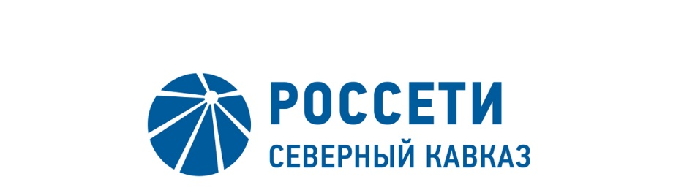

ПРОТОКОЛ №121
заседания Комитета по аудиту Совета директоров
ПАО «Россети Северный Кавказ»

Место подведения итогов голосования: Ставропольский край, г. Пятигорск, ул. Подстанционная, д.13а, ПАО «Россети Северный Кавказ».
Дата проведения: 03 июня 2020 г.
Форма проведения: опросным путем (заочное голосование).
Дата составления протокола: 04 июня 2020 г.

Всего членов Комитета по аудиту Совета директоров ПАО «Россети Северный Кавказ» - 3 человека.
В заочном голосовании приняли участие:
Кирюхин Сергей Владимирович,
Гурьянов Денис Львович,
Сасин Николай Иванович.

Кворум имеется.

ПОВЕСТКА ДНЯ:

- О предварительном рассмотрении Антикоррупционной политики ПАО «Россети» и ДЗО ПАО «Россети» в новой редакции.

ИТОГИ ГОЛОСОВАНИЯ И РЕШЕНИЯ, ПРИНЯТЫЕ
ПО ВОПРОСАМ ПОВЕСТКИ ДНЯ:

Вопрос №1: О предварительном рассмотрении Антикоррупционной политики ПАО «Россети» и ДЗО ПАО «Россети» в новой редакции.

Решение:
Рекомендовать Совету директоров ПАО «Россети Северный Кавказ» принять следующее решение:
«1. Утвердить Антикоррупционную политику ПАО «Россети» и ДЗО ПАО «Россети» в новой редакции в качестве внутреннего документа ПАО «Россети Северный Кавказ» согласно приложению.
2. Признать утратившей силу Антикоррупционную политику
ПАО «Россети» и ДЗО ПАО «Россети», утвержденную решением Совета директоров Общества 26.01.2017 (протокол от 27.01.2017 № 278), с даты принятия настоящего решения».

Голосовали «ЗА»: Кирюхин С.В., Гурьянов Д.Л., Сасин Н.И.
«ПРОТИВ»: нет. «ВОЗДЕРЖАЛСЯ»: нет.
Решение принято единогласно.

Приложение: | Опросные листы членов Комитета по аудиту, принявших участие в голосовании.

Председатель Комитета |  | С.В. Кирюхин
Секретарь Комитета | Н.В. Толмачева

